**Bliža se sreda 18.9.2024 - viden bo delni Lunin mrk**  
   
Lunin mrk je naravni pojav, kjer so Zemlja, Luna in Sonce poravnani v ravni navidezni premici in je Zemlja na sredini.  
   
Nad Slovenijo bo v sredo, 18. septembra 2024, viden delni Lunin mrk.  
   
**In kje ga boste lahko opazovali?**  
   
Pogled bomo morali usmeriti proti jugozahodnemu delu neba proti ozvezdju Vodnarja in Ribi. Pomembno bo iti vstran od uličnih luči na višje ležeč hrib, z neoviranim pogledom proti jugozahodnem obzorju, saj bo v času osrednjega dela mrka Luna že zelo nizko nad obzorjem.  
   
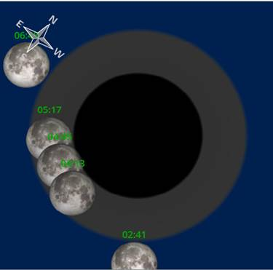  
Slika 1: (vir: In-The-Sky.org) Prikazana je simulacija delnega Luninega mrka v sfernem koordinatnem sistemu s pogledom usmerjenim proti Luni. Kompas kaže smer nebesnega severa (N) glede na lokalno navpičnico nad Ptujem, Mariborom, Ljubljano in Mursko Soboto.  
   
Na sliki 1 vidimo pot Lune v času mrka. Črni krog predstavlja Zemljino senco. Sivi krog pa Zemljino polsenco. Vidimo, da bo samo majhen**delček Lune zašel v Zemljino senco**, zato se ta tip Luninega mrka imenuje delni Lunin mrk.    
   
Iz slike 1 vidimo tudi**čarovnico poteka delnega Luninega mrka**nad Mariborom**:**  
2:41 začetek vstopa Lune v Zemljino polsenco => višinski kot Lune 33° => azimut 214° (jugo-jugozahod)  
**4:13 začetek vstopa Lune v Zemljino senco** => višinski kot Lune 23° => azimut 237° (jugozahod) – od tu naprej bo mrk viden s prostim očesom – **začetek osrednjega dela** (začetek delnega mrka)  
4:45 maksimum Luninega mrka => višinski kot Lune 19° => azimut 244° (zahod-jugozahod)  - senčna **magnituda = 0,08,** polsenčna magnituda = 1,04 in gama = -0,98  
**5:17 konec izstopa Lune iz Zemljine sence** => višinski kot Lune 14° => azimut 249° (zahod-jugozahod) – do tu bo mrk viden s prostim očesom – **konec osrednjega dela** (konec delnega mrka)  
6:48 konec izstopa Lune iz Zemljine polsence => višinski kot Lune 0° (Luna zahaja za obzorje)  => azimut 266° (zahod)  
   
Iz kotne višine Lune nad obzorjem, vidimo, da se bo Luna ves čas poteka mrka spuščala proti obzorju, saj gre za sredino jutro. V bližini Lune boste lahko opazovali tudi planet Saturn. Nekoliko vstran pa še planeta Jupiter in Mars.   
   
**Nikar ga ne zamudite ...**  
Ta delni Lunin mrk je 52 od 73 mrkov iz 118 saroškega cikla. Vsi Lunini mrki 118 saroškega cikla so se zgodili v naraščajočem vozlu. Ta 52 je zadnji delni Lunin mrk znotraj tega saroškega cikla, ki še bo viden s prostim očesom. Naslednji 53  Lunin mrk 118 saroškega cikla, ki bo 29.9.2042, z relativno enako geometrijo Sonca, Zemlje in Lune, kot ta 52 Lunin mrk iz 18.9.2024, vendar bo že polsenčni in več ne bo viden s prostim očesom. Tudi 54 in vsi ostali do zadnjega 73 bodo polsenčni in nevidni s prostim očesom. V naravi je vse minljivo. Vsak saroški cikel se nekoč začne in konča. Ta se je začel leta 1105 in se bo končal leta 2403.    
   
**Ste v besedilu naleteli na pojme saroški cikel, senčna magnituda,  polsenčna magnituda in gama, pa ne veste, kaj to je?**   
Saroški cikel je cikel za napovedovanje Luninih mrkov, ki so ga uporabljali že staroveški babilonski astronomi. Babilonci so prvič opisali mrk Lune v noči iz 19. marca na 20. marec leta 720 pred našim štetjem. Tisti Lunin iz 720 pr. n. š. je bil viden tudi iz naših krajev (iz Ptuja, Maribora, Ljubljane in Murske Sobote, čeprav teh mest pisni viri takrat še niso omenjali).  
   
Zgoraj v časovnici ob 4:45 vidimo zabeleženi dve magnitudi tega delnega Luninega mrka. Senčno in polsenčno. Senčna magnituda 0,08 nam pove, da **bo Zemljina senca** (črni krog iz slike 1)**zakrila 8% Luninega premera** (koliko je to prikazuje slika 2 iz programa Stellarium, za Ptuj, Maribor, Mursko Soboto in Ljubljano). Polsenčna magnituda nam pove kolikšni del Luninega premera bo zakrila Zemljina polsenca (sivi krog iz slike 1). Ob 4:45 vidimo magnitudo 1,04. Ta je večja od 1, torej mrk bomo lahko opazovali s prostim očesom (saj gre za delni Lunin mrk). Omenili smo že, da naslednjega 53 mrka (29.9.2042) več ne bomo mogli videti s prostim očesom. Polsenčna magnituda 53 bo 0,96, kar to potrdi, saj je ta pod 1.   
   
Gama za Lunin mrk določa, ali os Zemljine sence poteka severno ali južno od Lune. Negativna vrednost (-0,98) pomeni, da bo ta potekala severno od Lune, kar je razvidno tudi iz slike 1.  
   
**Dolžina delnega Luninega mrka 18.9.2024**  
Skupna dolžina delnega Luninega mrka 18.9.2024 bo **247 minut** (od prvega dotika Luninega zunanjega roba z Zemljino polsenco ob 2:41, do takrat ko se bo Zemljina polsenca prenehala dotikati Lune ob 6:48), **osrednji del** pa **bo trajal** **63 minut** (od prvega dotika Luninega zunanjega roba z Zemljino senco ob 4:13, do takrat ko se bo Zemljina senca prenehala dotikati Lune ob 5:17). Znotraj 118 saroškega cikla bo prav ta delni Lunin mrk, 18.9.2024 v trajanju 63 minut, najkrajši med vsemi delnimi Luninimi mrki tega saroškega cikla, saj bo zadnji pred prehodom v polsenčne. Najdaljši delni Lunin mrk znotraj 118 saroškega cikla je bil leta 1375, ki je bil zadnji pred prehodom v popolne.  
   
Če  dolžino osrednjega dela (63 minut) primerjamo v vsemi delnimi Luninimi mrki od leta 2000 pr. n. št. do leta 3000 n. št. (5000 let v katalogu NASA) vidimo, da iz 18.9.2024 ni najkrajši. **Najkrajši delni Lunin mrk**, ki je bil viden iz naših krajev (iz Ptuja, Maribora, Ljubljane in Murske Sobote) je bil 25.7.1553. Skupna dolžina tistega delnega Luninega mrka leta 1553 je bila 241 minut, osrednji del pa **je trajal le 3 minute**.  **Najdaljši delni Lunin mrk** pa bo iz naših krajev viden 8.2.2669. Skupna dolžina tega leta 2669 bo 363 minut, osrednji del pa **bo trajal 107 minut**.   Več o nastanku in dolžinah mrkov nad Ptujem in Mariborom je zbrano na <https://www.s52sk.com/astronomija/mrki.htm>   
   
 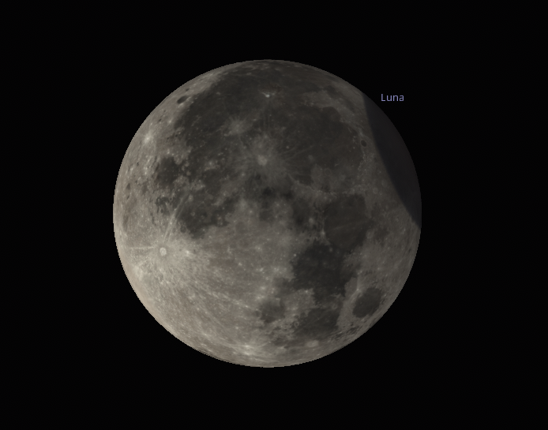  
  
Slika 2: (vir: program Stellarium) Zemljina senca zakriva 8% Luninega premera nad Ptujem, Mariborom, Ljubljano in Mursko Soboto.  
   
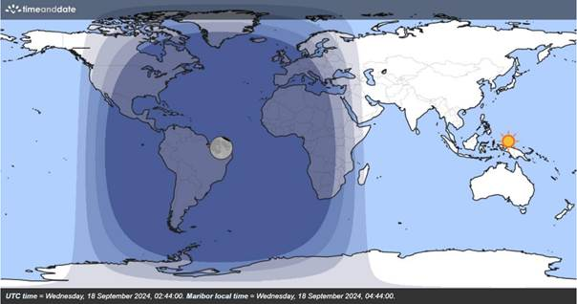  
Slika 3 (vir: Timeanddate). Nadglavišče (je v astronomiji točka na nebu, ki je navidezno neposredno nad opazovalcem) Lune in Sonca 18.9.2024 ob 4:44  
   
V prispevku o najzgodnejšem vzhodu Sonca (11.7.2024) smo zapisali, da Sonce v Muski Soboti vzide 2 miniti prej kot na Ptuju in Mariboru, oziroma 9 minut prej kot v Ljubljani. Tokrat pa govorimo o isti časovnici in enaki magnitudi za vsa 4 mesta. **Kako to?** V prispevku so vsi časi prikazani v srednjeevropskem poletnem času (iz slike 3, vidimo CEST = UTC+2).  Prav tako iz slike 3 vidimo, da se bo Luna 18.9.2024 ob 4:44 nahaja v nadglavišču nad Brazilijo, Sonce pa nad Indonezijo. Tako mi iz celotne Slovenije opazujemo navidezno dogajanje daleč tam spodaj. Razlike med Ptujem, Mariborom, Ljubljano in Mursko Soboto seveda so, tako v višinskem kotu Lune za približno eno stopinjo in v azimutu Lune za približno tri stopinje, vendar opazovalec s prostim očesom tega ne bo opazil. Pa tudi če bi priložili slike  za posamezno mesto se tega nebi dalo videti. Zato je v tem prispevku prikazana samo čarovnica poteka delnega Luninega mrka nad Mariborom.  
   
Lep pozdrav,  
   
Albin Gradišnik